COMMUNIQUE DE PRESSE
Bruxelles, le 12 janvier 2017

Des sushi à la Saint-Valentin? Une valeur sûre !

Pour que les amoureux se concentrent sur l’essentiel le 14 février prochain, Sushi Daily, le spécialiste des kiosques à sushi intégrés dans les grandes et moyennes surfaces Carrefour, a tout prévu : 3 plateaux et deux desserts à partager rien qu’à deux.

Partager un moment tendre avec sa moitié
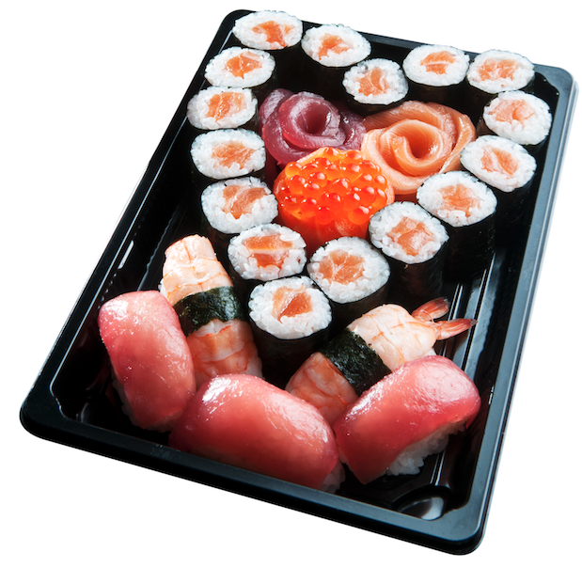
Pas le temps le soir de la Saint-Valentin ? Pas de restaurant réservé ? Envie de rester cocoon chez soi ? Et si vous n’êtes pas un chef dans l’âme ou si vous n’avez pas envie de passer trop de temps en cuisine, misez sur les sushi. L’agencement très à propos du plateau cœur de Sushi Daily fera mouche au moment du repas. Les makis saumon sont disposés en forme de cœur et en son centre, un parterre de fleurs de sashimi saumon et thon et d’ikura flower (saumon, oeufs de saumon et riz vinaigré). Viennent compléter la composition 5 sushi au thon et aux crevettes. Le tout au prix de 19,90€ et disponible durant tout le mois de février. Il suffit de se rendre dans le kiosque Sushi Daily le plus proche.

Plutôt saumon ou poulet ?
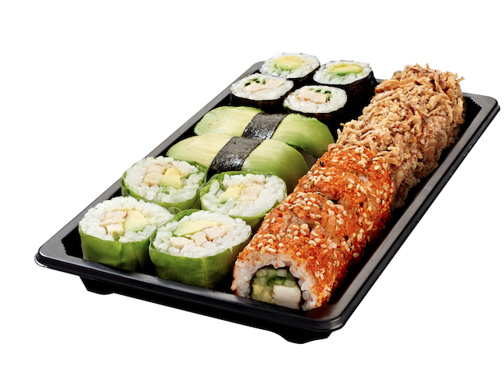
Les artisans Sushi Daily présents au sein des supermarchés Carrefour prépareront également pour l’occasion deux autres sortes de plateaux : le menu Duo Chicken au prix de 15,50€ et le Duo Salmon au prix de 16,50€. Il ne reste plus qu’à choisir…

Composition du Menu Duo Chicken :
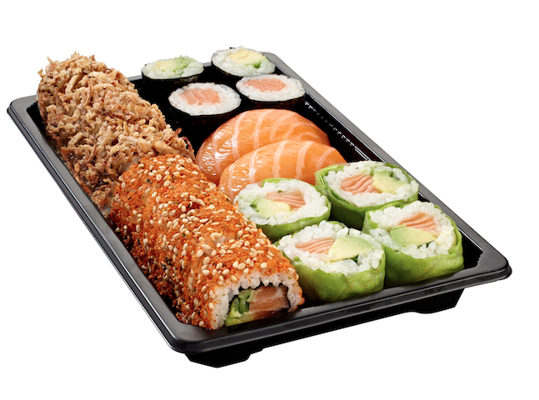
Spicy chicken roll, chicken crunch roll, avocado maki, maki chicken & cucumber, avocado nigiri, verde maki chicken.
Composition du Menu Duo Salmon :
Spicy salmon roll, salmon crunch roll, avocado maki, salmon maki, salmon nigiri, verde maki salmon.

Et pour finir en beauté…
Afin de continuer dans les spécialités asiatiques et japonaises, Sushi Daily propose des mochi en dessert. Le mochi est une préparation traditionnelle à base de riz gluant et d’eau qui, une fois cuit, forme une boulette de pâte. En fonction des ingrédients ajoutés à la préparation, le mochi sera servi en entrée, en accompagnement ou comme dessert. Au Japon, on consomme le mochi lors de grandes occasions… Alors pourquoi ne pas sortir le grand jeu avec cette petite touche sucrée lors de la Saint-Valentin ? Deux saveurs bien de chez nous feront partie de l’assortiment : chocolat ou fromage blanc-fraise au prix de 3,90€ pour deux mochi.
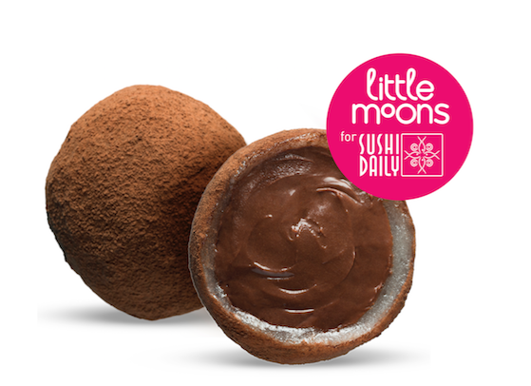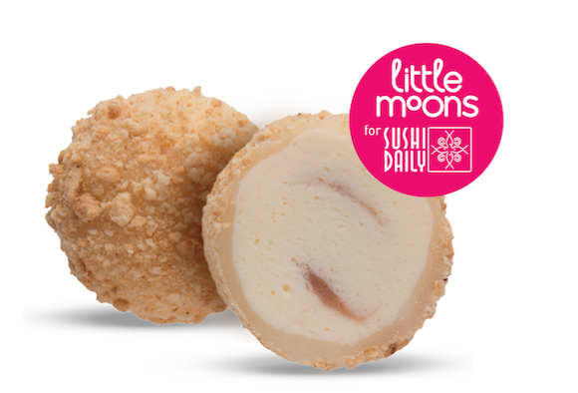
Il n’y aura plus qu’à se concentrer sur la déco, la musique et les mots doux…

A propos de Sushi Daily
Le succès de Sushi Daily est porté par un concept inédit de kiosques intégrés au cœur des grandes surfaces. Des Artisans préparent devant les clients des créations originales à partir de produits frais et de qualité, et proposent un large choix de sushis frais du jour. Fondée en 2010, Sushi Daily est devenue, en à peine six ans, la marque spécialiste du sushi, le faisant rentrer dans notre quotidien en toute simplicité. L’entreprise compte aujourd’hui plus de 500 points de vente à travers l’Europe, dont 57 en Belgique. Pour de plus amples informations, consultez notre site web : www.sushidaily.com
Contacts presse
PRIDE \ - Margot Chapelle - margot.chapelle@pr-ide.be - Tel +32 2 792 16 13
PRIDE \ - Sophie Boving - sophie.boving@pr-ide.be - Tel +32 2 679 75 54

